Група ПК -9 -43
Майстер виробничого навчання Іманова Емілія Сафаралі кизи

№  уроку | Тема уроку | Завдання | Джерела
5 | Приготування цукрових мастик та елементів оздоблення з них. | Зміст роботи  1.Приготувати і відпустити мастику згідно з інструкційно-технологічних карток:  - приготування молочна мастика;  - приготування цукрова сирцева мастика;  - приготування цукрова крохмально-заварна мастика;  - приготування мастика з маршмелоу;  2. Виконати дослідні завдання у робочому зошиті:  - визначити час приготування мастику;  - описати вимоги до якості приготовлення мастики;  3.Робота із Збірником рецептур.  Домашне завдання:  1. Оформити дослідні завдання у зошиті, вказати номер уроку, назву обраного виробу та прикріпити фото записів у зошиті.  2. Зняти покроковий відео або фото-звіт приготування та прикріпити. | 1. Г.Т. Зайцева, Т.М. Горпинко «Технологія виготовлення борошняних кондитерських виробів», Київ, 2002  2. О.В. Гайдук Збірник рецептур «Приготування кондитерських виробів» Київ, 2020 р.,

Інструкційно-технологічна картка
Приготування молочна мастика.
По підручнику: Г.Т. Зайцева, Т.М. Горпинко «Технологія виготовлення борошняних кондитерських виробів», Київ, 2002
№  з/п | Найменування сировини | Маса, г  нетто | Послідовність операцій | Технологія приготування
1 | Цукрова пудра | 300 | 1. Замочування желатину.  2. Розчинення желатину.  3. Замішування мастики з сировини.  4.Використання. | Желатин замочують у холодній кип’яченій воді для набрякання на 2– 3 год. Коли желатин набрякне його підігрівають при слабкому нагріві до повного розчинення, інтенсивно перемішуючи. При потребі желатин проціджують і охолоджують до 25ºС. Цукрову пудру, ванільну пудру і сухе молоко просівають на стіл гіркою, по центру роблять заглиблення, куди вливають згущене молоко, перемішане з розчиненим желатином, сік лимона і якщо необхідно – коньяк або лікер. Замішують протягом 20–25 хв до утворення однорідної маси пластичної консистенції.
2 | Сухе молоко | 300
3 | Згущене молоко | 430
4 | Ванільна пудра | 0,5
5 | Желатин | 5
6 | Вода | 75
 | Вихід: | 1000

Картка контролю

Що перевірити | Малюнок | Вимоги до якості
Зовнішній вигляд | 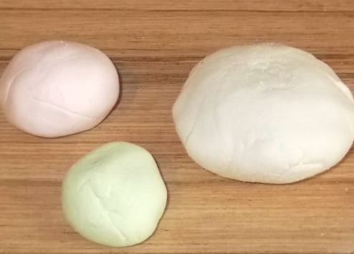  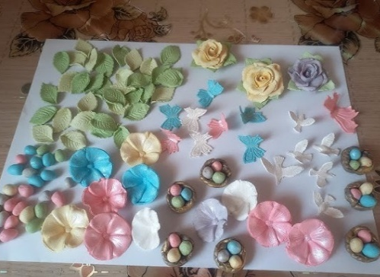 | Маса однорідна, еластична.
Колір |  | Жовтуватий.
Смак, запах |  | Солодкий.
Консистенция |  | М’яка, пружна.

Інструкційно-технологічна картка
Приготування цукрова сирцева мастика.
По підручнику: Г.Т. Зайцева, Т.М. Горпинко «Технологія виготовлення борошняних кондитерських виробів», Київ, 2002
№  з/п | Найменування сировини | Маса, г  нетто | Послідовність операцій | Технологія приготування
1 | Цукрова пудра | 945 | 1. Замочування желатину.  2. Розчинення желатину.  3. Замішування мастики.  4.Використання. | Желатин попередньо замочити у холодній кип'яченій воді для набрякання на 2-3 год. На одну частину желатину брати 12-15 частин води. Коли желатин набрякне, його підігріти при слабкому нагріві до повного розчинення, інтенсивно перемішуючи. При потребі желатин процідити через дрібне сито і охолодити до 25°С. Цукрову пудру просіяти на стіл у вигляді гірки. Зробити по середині заглиблення. Влити у заглиблення охолоджений желатин і замішати масу однорідної пластичної консистенції (час замішування невеликої порції мастики становить приблизно 20-25 хв.). Щоб надати масі білосніжного кольору, кращого смаку і прискорити процес підсушування, можна наприкінці замішування додати лимонну кислоту (0,3 % до маси цукрової пудри), а також розведений барвник.
2 | Желатин | 10
3 | Вода | 150
 | Вихід: | 1000

Картка контролю

Що перевірити | Малюнок | Вимоги до якості
Зовнішній вигляд |   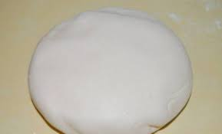 | Маса однорідна, еластична.
Колір |  | Білосніжний.
Смак, запах |  | Солодкий.
Консистенция |  | М’яка, пружна.

Інструкційно-технологічна картка
Приготування цукрова крохмально-заварна мастика.
По підручнику: Г.Т. Зайцева, Т.М. Горпинко «Технологія виготовлення борошняних кондитерських виробів», Київ, 2002
№  з/п | Найменування сировини | Маса, г  нетто | Послідовність операцій | Технологія приготування
1 | Цукрова пудра | 775 | 1. Розведення крохмалю.  2. Кип’ятіння сиропу.  3. Додавання до сиропу крохмалю і цукрову пудру.  4. Замішування мастики. | Невелику кількість води змішують з крохмалем. Воду з’єднують з патокою і доводять до кипіння. У киплячий сироп тонкою цівкою, помішуючи, вливають розведений крохмаль. Масу знову доводять до кипіння і припиняють нагрів. Заварена маса повинна бути прозорою, без грудочок. У цю масу всипають просіяну цукрову пудру і замішують однорідне тісто, що нагадує за консистенцією пластилін. Наприкінці замішування можна додати розведений барвник.
2 | Патока | 83
3 | Крохмаль кукурудзяний | 101
4 | Вода | 202
 | Вихід: | 1000

Картка контролю

Що перевірити | Малюнок | Вимоги до якості
Зовнішній вигляд | 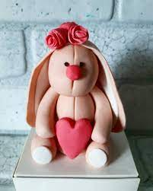 | Маса однорідна, еластична.
Колір |  | Біла.
Смак, запах |  | Солодкий.
Консистенция |  | М’яка, пружна.

Інструкційно-технологічна картка
Приготування мастика з маршмелоу.
По підручнику: О.В. Гайдук Збірник рецептур «Приготування кондитерських виробів» Київ, 2020 р.,
№  з/п | Найменування сировини | Маса, г  нетто | Послідовність операцій | Технологія приготування
1 | Маршмелоу | 240 | 1. Змішати цукрову пудру з крохмалем.  2. Розігріти зефір маршмелоу.  3. Додавання крохмалю і цукрову пудру.  4. Замішування мастики. | Зефір викласти в миску. Додати вершкове масло. Поставити в мікрохвильову піч на 50-60 секунд або ж розмістити на водяній бані й безперервно помішуючи розтопити (цукерочки повинні збільшиться в об'ємі приблизно в два рази і почати плавитися). Поступово додати цукрову пудру і перемішати ложкою до однорідності. Коли маса почне гуснути і перемішувати ложкою вже стане не можливо, викласти її на стіл і місити руками, додаючи пудру, щоб отримати пластичну масу, схожу на пластилін. Готову мастику можна підфарбувати в різні кольори і приступати до роботи.
2 | Цукрова пудра | 480
3 | Крохмаль | 230
4 | Масло вершкове | 50
 | Вихід: | 1000

Картка контролю

Що перевірити | Малюнок | Вимоги до якості
Зовнішній вигляд | 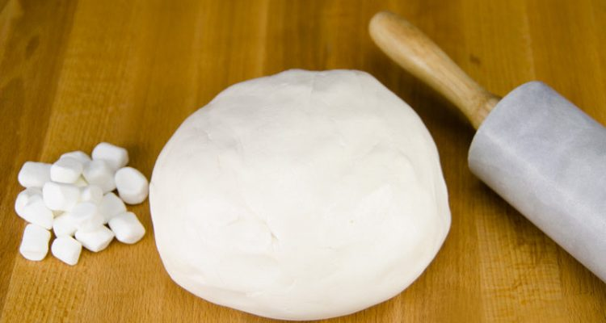 | Маса однорідна, еластична.
Колір |  | Біла.
Смак, запах |  | Солодкий.
Консистенция |  | М’яка, пружна.

